附件2： 报名所需材料清单
1 | 有效期内的居民身份证原件（正反面）
2 | 户口簿原件（含户主页和本人页）
3 | 毕业证书、学位证书原件（需上传第一学历和最高学历）
4 | 教师资格证书、普通话等级证书原件
5 | 职称证书原件（年龄放宽至40周岁的需要提供）
6 | 综合性荣誉证书（年龄放宽至45周岁的需要提供）
7 | 2023届尚未毕业人员，提供毕业院校就业指导部门开具的2023届毕业生证明（样本附后）、《就业推荐表》（个人信息须完整，并加盖大学公章）、《就业协议书》（个人信息须填写完整）原件。
8 | 杭州市公民办幼儿园工作经历证明原件（以“有两年及以上杭州市内公民办幼儿园任教经历”条件报考者需提供，样本附后）
9 | 劳动合同和《浙江省基本养老保险历年参保证明》（样本附后）（以“有两年及以上杭州市内公民办幼儿园任教经历”条件报考者需提供）
10 | 港澳台、国外留学回国人员及中外合作大学毕业生报名时，须出具教育部中国留学服务中心境外学历认证书（应届生提供在读证明或学历证明）
11 | 单位同意报考证明（余杭区民办幼儿园在职教师需提供）
浙江省基本养老保险历年参保证明查询路径：浙里办--社保服务--社保证明打印--个人社保证明--基本养老历年参保证明

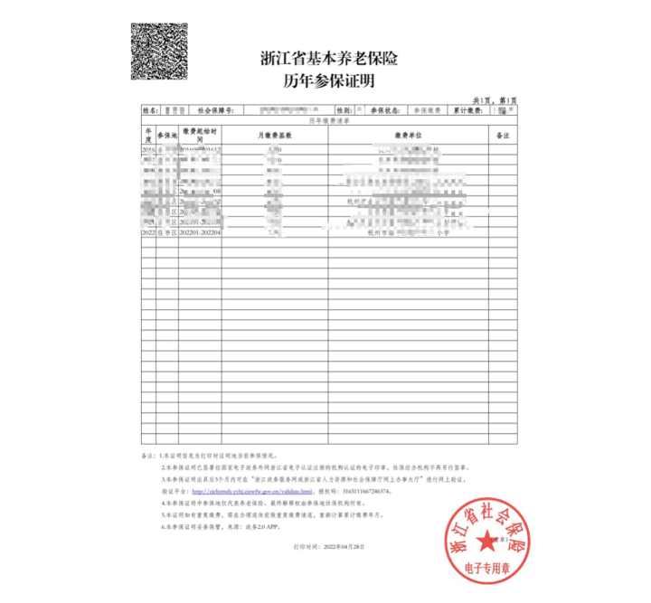

应届毕业生证明（样本）
XXX，身份证号为XXXXXX，系我校XXX专业在读硕士研究生（或本科生）， XX年XX月入学，学制X年。
特此证明。

毕业院校就业指导部门（盖章）
年 月 日

杭州市公民办幼儿园工作经历证明
（用于余杭区合同制教师招聘）
基  本  情  况 | 姓名 | 性别 | 出生年月 | 身份证号码 | 报考学校  （岗位）
任  教  经  历 | 起至年月 | 工作单位签章 |  |  | 证明人
 | 年 月  至  年 月 | 该同志在本单位承担 工作，  特此证明。  单位（公章）：  年 月 日
 | 年 月  至  年 月 | 该同志在本单位承担 工作，  特此证明。  单位（公章）：  年 月 日
 | 年 月  至  年 月 | 该同志在本单位承担 工作，  特此证明。  单位（公章）：  年 月 日
本  人  承  诺 | 上述填写的内容真实、准确，如有不实，本人愿意  承担一切责任。  本人签字：  年 月 日

单位同意报考证明（样本）
（用于余杭区合同制教师招聘）
基  本  情  况 | 姓名 | 性别 | 出生年月 | 报考学校岗位
 | 现工作单位名称
单  位  意  见 | 同志为本单位聘用人员，经本人要求，同意该同志报考余杭区教育局2023学年第一学期公开招聘幼儿园劳动合同制教师。  特此证明。  单位（公章）  年 月 日

